SLOVENSKÁ TECHNICKÁ UNIVERZITA V BRATISLAVE

Fakulta informatiky a informačných technológií  
Ilkovičova 2, 842 16 Bratislava 4

**Zadanie 1 – SIP Proxy (telefónna ústredňa)**

Mobilné technológie a aplikácie

Dana Hrivnáková

ID 102952

FIIT STU

Cvičenie: Streda 12:00

1. 3. 2022

**Riešenie zadania**

**Použitá knižnica**

Využili sme UDP implementáciu SIP proxy servera – súbor sipfullproxy.py z repozitára PySipFullProxy, ktorú naprogramoval Philippe THIRION v roku 2014. Dostupné z: <https://github.com/tirfil/PySipFullProxy>

**Naša doimplementácia**

Keďže SIP proxy server bol implementovaný v staršej verzii Python-u, museli sme kód upraviť tak, aby fungoval:

* Niektoré funkcie už neboli podporované, ako napr. string.join(data, str) a dictionary.has_key(key). Tieto funkcie boli prepísané na str.join(data) a key in dictionary.
* SocketServer bol zmenený na socketserver
* Zmena na správne kódovanie a dekódovanaie reťazcov
* zakomentovanie podmienky, ktorá zakazovala IP adresy zo súkromných sietí (10.0.0.0, 192.168.0.0)

Do knižnice bola nami pridaná funkcionalita úpravy SIP stavových kódov a zapisovanie správ do denníka hovorov.

Implementovali sme logs.py, ktoré slúži na vytvorenie externého súboru na zápis denníka hovorov. Sú tu dve funkcie – init() na vytvorenie súboru, ak ešte neexistuje a write(), ktorá sa volá z knižnice a slúži na zápis či hovor začal alebo skončil a kedy. Do súboru denníka hovorov sa vždy pridávajú nové informácie, nevytvára sa teda vždy nový prázdny súbor.

---- log -----

02/26/2022 12:08:29 --> uQfotoG4Za_yhNo4EMPFvg.. --> INVITE : dana@192.168.1.249 <--> 7777@192.168.1.249

02/26/2022 12:08:32 --> uQfotoG4Za_yhNo4EMPFvg.. --> 200 - hovor bol prijaty : dana@192.168.1.249 <--> 7777@192.168.1.249

02/26/2022 12:08:40 --> uQfotoG4Za_yhNo4EMPFvg.. --> BYE: ukoncenie hovoru : dana@192.168.1.249 <--> 7777@192.168.1.249

02/26/2022 12:08:49 --> QUvpA8kWo5UNnvQV7jmvBw.. --> INVITE : dana@192.168.1.249 <--> 7777@192.168.1.249

02/26/2022 12:09:03 --> QUvpA8kWo5UNnvQV7jmvBw.. --> CANCEL: ukoncenie hovoru : dana@192.168.1.249 <--> 7777@192.168.1.249

---- log -----

02/26/2022 12:09:51 --> YXO81ta8dMMTJrP5Kzr6cg.. --> INVITE : dana@192.168.1.249 <--> 7777@192.168.1.249

02/26/2022 12:09:54 --> YXO81ta8dMMTJrP5Kzr6cg.. --> 603 - hovor bol ukonceny :dana@192.168.1.249 <--> 7777@192.168.1.249

02/26/2022 12:10:01 --> fZPk6oyB3bALaA7cZr-LPQ.. --> INVITE : dana@192.168.1.249 <--> 7777@192.168.1.249

02/26/2022 12:10:32 --> fZPk6oyB3bALaA7cZr-LPQ.. --> 486 - hovor bol ukonceny :dana@192.168.1.249 <--> 7777@192.168.1.249

02/26/2022 12:11:11 --> GsUwM6CSSPNJ1RSfiQAP2A.. --> INVITE : dana@192.168.1.249 <--> 7777@192.168.1.249

02/26/2022 12:11:42 --> GsUwM6CSSPNJ1RSfiQAP2A.. --> 486 - hovor bol ukonceny :dana@192.168.1.249 <--> 7777@192.168.1.249

Taktiež sme implementovali náš vlastný main.py, v ktorom sú dve funkcie – jedna na zistenie a výpis IP adresy servera a druhá na spustenie servera. Je tu importovaná knižnica sipfullproxy. Program sa teda spúšťa príkazom **py main.py**.

Odkaz na náš git repozitár je <https://github.com/dnhrvnk/MTAA-SIP-Ustredna>.

**Komunikácie**

**Testovanie**

Všetky funkcionality sme testovali pomocou aplikácie Linphone a medzi dvoma, resp. troma mobilmi. Bohužiaľ ale na Linphone nemožno vidieť zmenu stavových kódov, preto táto funkcionalita bola testovaná v aplikácii Zoiper, ale taktiež sa to zobrazí len na mobilnej aplikácii.

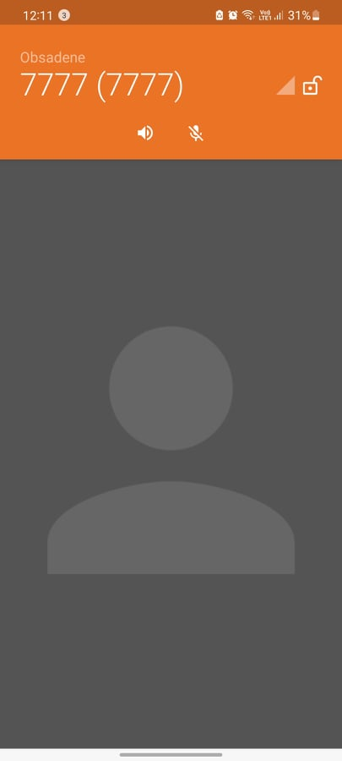

**Povinné funkcionality:**

**Registrácia účastníka (bez nutnosti autentifikácie)**

Registráciu sme zachytili v registracie.pcapng. Môžeme vidieť že sa tam registrovali účty a jeden poslal požiadavku REGISTER dvakrát za sebou (rámec 5 a 7).

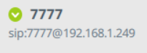Obrázok, na ktorom je stôl

Automaticky generovaný popis

**Vytočenie hovoru, zvonenie na druhej strane a prijatie hovoru druhou stranou**

Túto funcionalitu nájdeme v zvonenieAprijatie.pcapng.

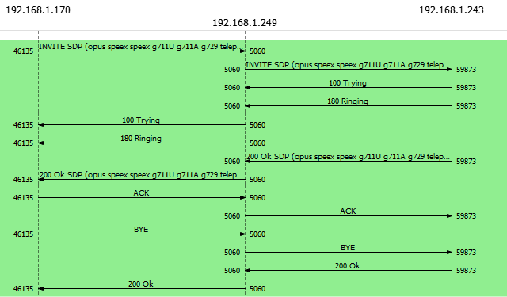

**Ukončenie hlasového hovoru**

V zrusenia.pcapng vidíme 5 hovorov, pričom každý bol ukončený inak. Môžeme vidieť tri rôzne stavy, ktoré sa posielajú: BYE – hovor prebieha a jeden účastník zruší (1. a 2. hovor), CANCEL – zrušenie hovoru zdrojom predtým ako cieľ zdvihne (4. hovor), 603 Decline alebo 486 Busy here – cieľ nezdvíha alebo zrušil predtým ako zodvihol (3. a 5. hovor).

* 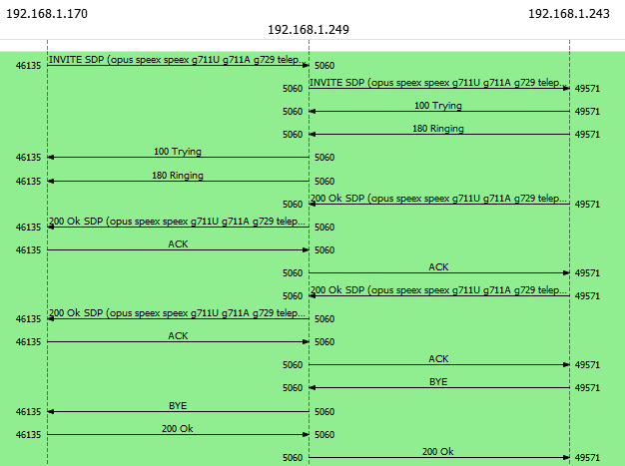cieľ zrušil hovor
* Obrázok, na ktorom je stôl

  Automaticky generovaný popiszdroj zrušil hovor
* 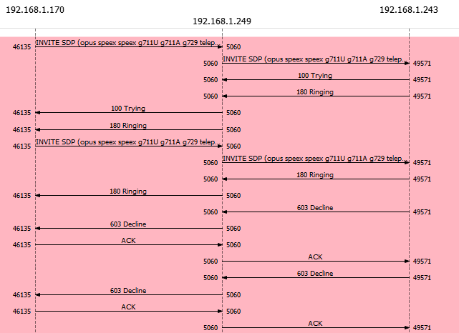 cieľ zrušil hovor
* 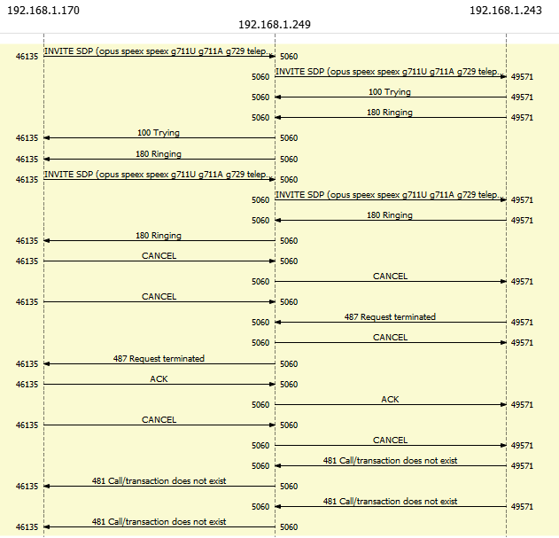zdroj zrušil hovor ešte predtým ako ho cieľ zdvihol
* Obrázok, na ktorom je stôl

  Automaticky generovaný popis cieľ hovor nezdvihol, môžeme vidieť ako server zmenil Busy here na Obsadene

**Doplnkové funkcionality:**

**Možnosť presmerovať hovor**

V presmerovanie.pcapng vidíme 2 hovory – najprv hovor medzi 1. a 2. mobilom, a následne 2. mobil presmeroval hovor na hovor medzi 1. a 3. zariadením. Toto presmerovanie sa vykonalo pomocou požiadavky REFER. Po zrušení hovoru medzi 1. a 3. mobilom sa znovu pokračovalo v hovore čo bol predtým.

Obrázok, na ktorom je stôl

Automaticky generovaný popis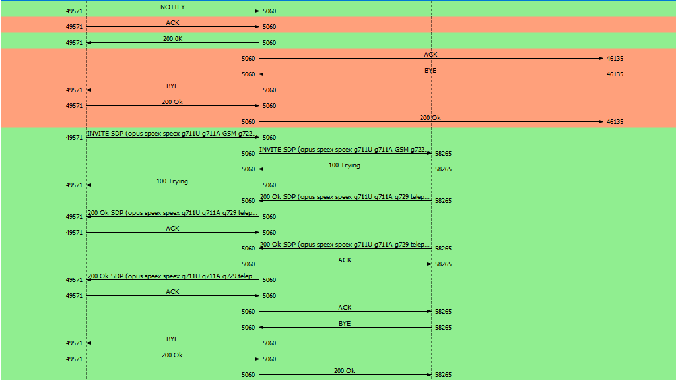

**Možnosť realizovať videohovor**

Vo videohovor.pcapng vidíme ako prebiehal videohovor medzi účastníkmi. O tom že naozaj prebiehal videohovor hovoria dvaa poslané INVITE požiadavky – 1. má v sebe iba dáta o audiu, druhá má už v sebe dáta o audiu aj o videu.

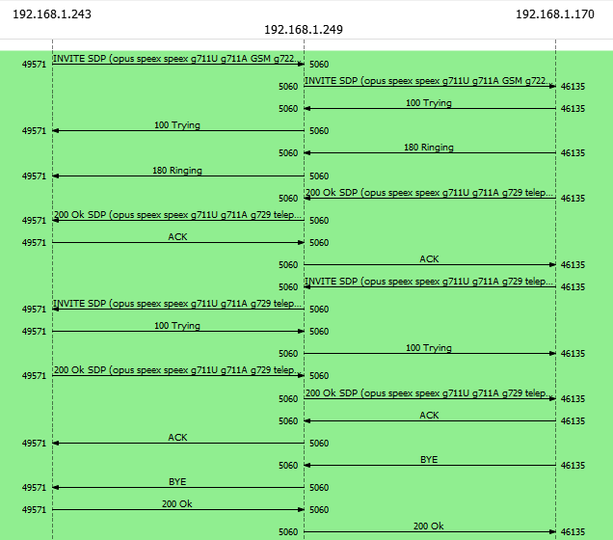

**Možnosť realizovať konferenčný hovor**

V pcap-e konferencia.pcapng vidíme konferenčný hovor medzi 3 mobilmi. Najprv volali prvé dve medzi sebou a tretie zavolalo prvému. Prvé dalo „on hold“ druhého a zdvihlo tretiemu. „Odholdovalo“ druhého a nastal konferenčný hovor.

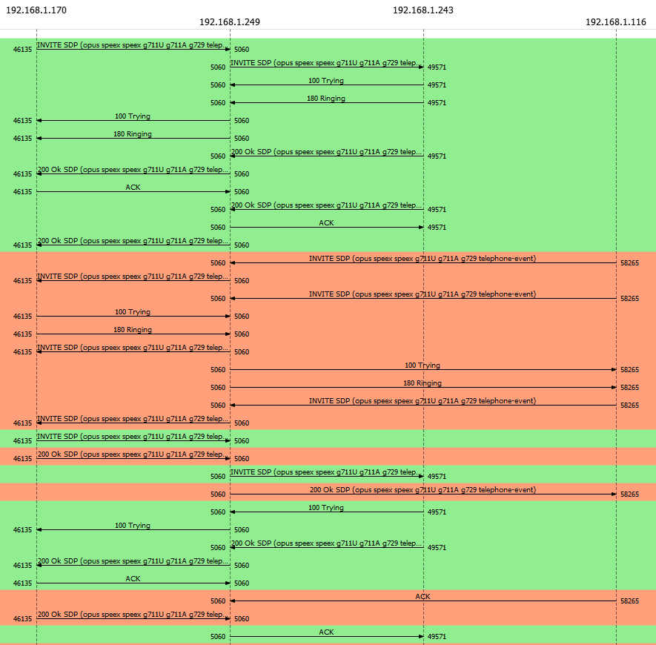

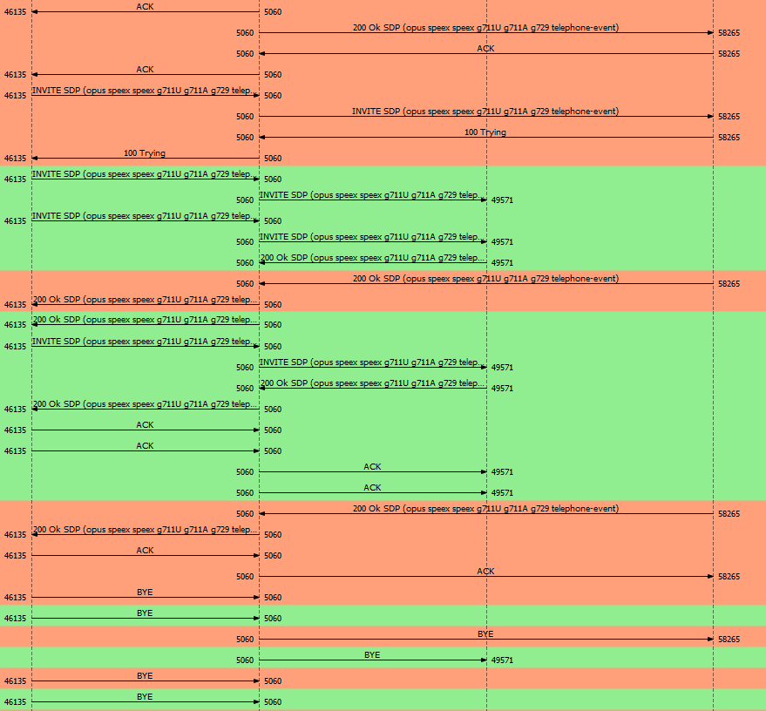

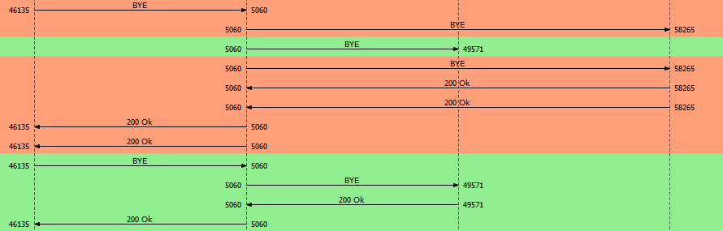

**Logovanie “denníka hovorov” a úprava SIP stavových kódov z zdrojovom kóde proxy**

Tieto funkcionality boli opísané a ukázané v predchádzajúcich častiach.